Kunstner
Titel
Årstal

Kunstner
Titel
Årstal

Kunstner
Titel
Årstal

Kunstner
Titel
Årstal

Kunstner
Titel
Årstal

Kunstner
Titel
Årstal

3 SAMMEN OG HVER FOR SIG
KUNSTNER | ALBUM

3 NYE
KUNSTNER
&
HOKOS POKUS – HVEM ER I FOKUS
KUNSTNER | TITEL
PERSON/BEGIVENHED
3 MUSIKBIDDER
TITEL

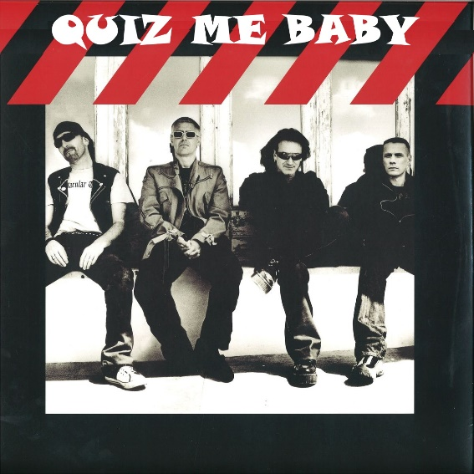
ALBUM COVERS
KUNSTNER & ALBUM TITEL
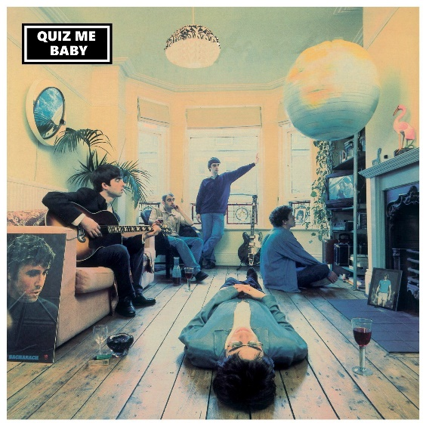
KUNSTNER & ALBUM TITEL
KUNSTNER & ALBUM TITEL
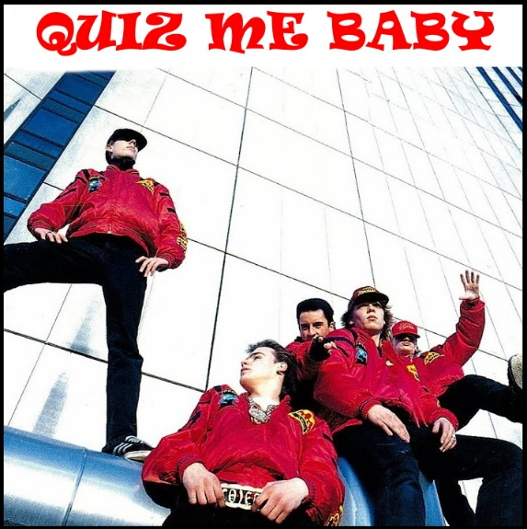
KUNSTNER & ALBUM TITEL

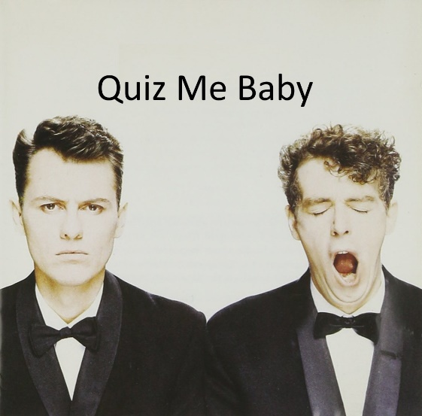
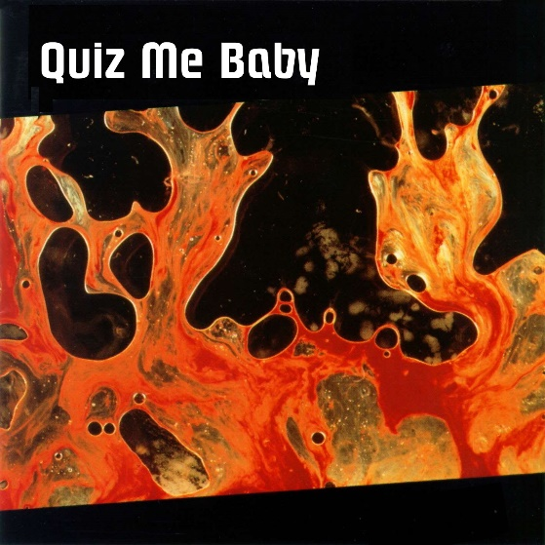
KUNSTNER & ALBUM TITEL
KUNSTNER & ALBUM TITEL

3 BEDSTEFORÆLDRE
KUNSTNER | TITEL

FORSVUNDNE DANSKERE
KUNSTNER | ÅRSTAL
VI SAVNER AT SPILLE!!
TITEL

NÆSTE SEKS ORD

MELODUNTE
KUNSTNER
TITEL
ÅR
PLACERING INT.

TAK FORDI DU/I QUIZZEDE MED!

